Szoborparkőr
Jolsvai András
Anya csak egy van?
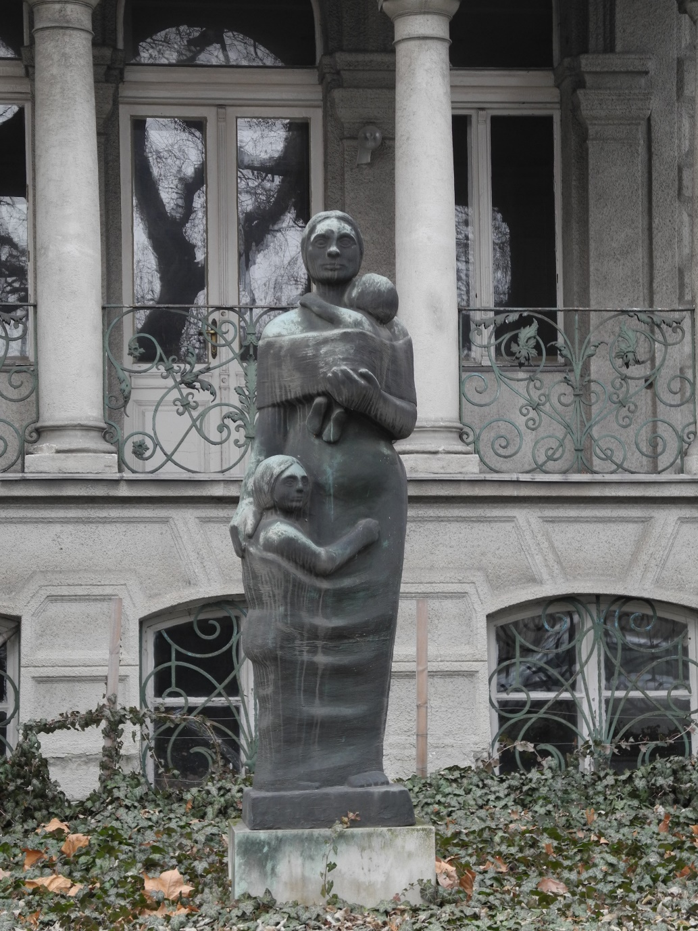
Évek óta figyelem ezt a szobrot a Bulyovszky-villa (Andrássy út 124) kertjében, ahogy csendesen elfeke-tedik a szűnni nem akaró benzingőz-től. Eddig csak azért kellett aggódnom, hogy féltő kezelés nélkül szép lassan tönkremegy, most azonban már attól is, hogy egyszer csak eltűnik, mint annyi minden mos-tanában errefelé. Merthogy a sok for-dulatot megélt hí-res villa, ha jól ér-tem, mostanra me-gint új tulajdonos-hoz került, aki rö-videsen hozzákezd a felújításhoz-átépí-téshez, és nem látszik nagyon hihetőnek, hogy egy ilyen posztszocreál alkotás, mely ráadásul az anyaság dicsőségét zengi, bármit is kereshetne a Hell-ördög szomszédságában.
Nem untatnám az olvasót a ház eddigi történetével, részben, mert a história eléggé ismert, részben, mert ez képzőművészeti sorozat, nem bűn-ügyi regény. Legyen elég annyi, hogy a villát Bulyovszkyné művésznő építtette Fellner Sándorral a tizenkilencedik század végén, a német neoreneszánsz kissé túllihegett stílusában: a házfalakat megannyi szobor díszítette egykor, köztük az oromzaton a tulajdonos-színésznőé, Sappho képében, de e tényből ne vonjanak le helytelen következtetéseket, annál is inkább, mert a hajdani műalkotást régen felfalta az idő vasfoga.
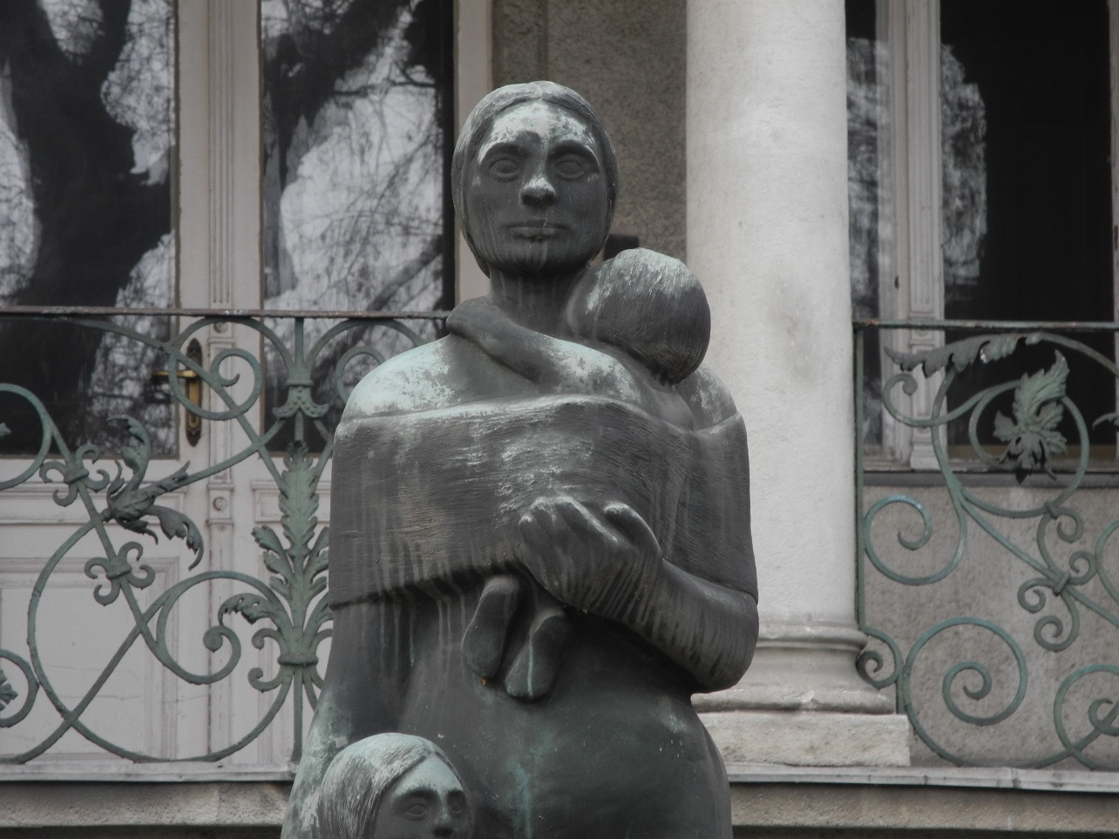
A ház a második világháború után elállamosult, s mint ilyet a Nőszövetség nyerte el – ez a szervezet az évtizedek során számos nevet vett fel, de mindvégig maradt, ami volt, fügefalevél és kádernétemető, mostanában is él és virágzik, s ha hihetünk a dokumentumoknak, mint tömegszervezet, hét fizető tagot számlál. A nőknek aztán az utóbbi év-tizedekben osztozniuk kellett egy Fidesz-közeli független, demokratikus hetilappal, ami sok bonyodalmat szült, de mára kisimulni látszanak a ráncok, mára a nők meg a demokraták jó pénzért eladták az ölükbe poty-tyant vagyonrészt, és a ház jól hangzó Zrt.-k meg kft-k nyomán már a megfelelő kezekbe került. Biztosak lehetünk benne, hogy előbb-utóbb szebb lesz, mint valaha volt: pénzünk nem számít.
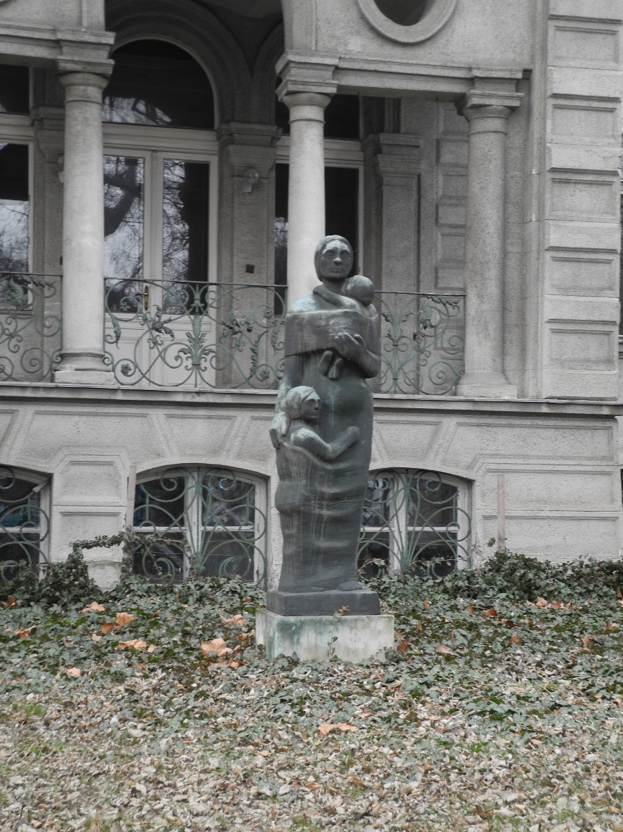
A szobor (Anya gyermekeivel) mint nyilván kitalálták, akkor került a kertbe, amikor azt még a magyar nők birtokolták, és méltán. A nagy eseményre 1985 nőnapján került sor, az alkotó pedig Takács Erzsébet szobrászművész volt. Most ne vesszünk el olyan részletekben, hogy a villa nem a magyar anyák szövetségéé volt, hanem a magyar nőké, s hogy helyes-e a nőiséget az anyaisággal azonosítani, mert a végén még elgurul a gyógyszerünk, és követelni fogjuk az ombudsmannál a magyar férfi-szövetség azonnali megalapítását, széleskörű állami apa(hoppá!)názzsal, Andrássy úti villával, meg ilyenekkel, maradjunk csak a szobornál, ami igazán megérdemli figyelmünket.
Bravúros, min-den részletében fino-man kimunkált alko-tás. Nemcsak az lát-szik rajta, hogy Takács Erzsébet igazi Mikus Sándor-tanítvány, hanem az is, hogy a téma közel áll hozzá, nem először fog a megformálásához. (Annyira nem, hogy ez a szobor már 1978-ban elkészült, Kislétán ma is látható – tehát az Andrássy úti a má-solat.) Az anya egye-nes derékkal, szikla-szilárdan áll, messzire tekintve. Egyik gyerek a mellén, valami hor-dozóban, kezével az anyja nyakába kapasz-kodva, a másik a lába mellett, hozzásimulva. Ráadásul mintha az asszony ruhájába volnának bújtatva mindketten. Még ráadásul a széles csípőjű, robusztus asszony hasa finoman kerekedik: a néző nem tudja eldönteni, az előző szülés nyoma volna ez, vagy már a következőé. És még ráadásul azt sem nehéz felfedezni, hogy a főhősnő a szobrász – egyébként nagyon jellegzetes – arcvonásait hordozza.
Akárhogy is, ez az egyik legszebb pesti anyaság-szobor. Eddig se itt volt a helye, ezután meg különösen nem itt lesz. Reméljük, az is ki-derül nemsokára, hol. És azt is reméljük, hogy ha megújul, megrázza magát, olyan helyre kerül, ahol még sokáig gyönyörködhetünk benne.
Fotó: Tanyi Adrienne

